Краткосрочный план урока

Раздел 8: Значение труда в жизни человека и общества  Тема урока:А.П.Платонов. Рассказ «Песчаная учительница». Глагол.  учительница» |  |  | Атырауский аграрно-технический колледж имени У.Кушекова
Дата: |  | ФИО преподавателя: Шанарова Гульбакыт Тапаевна
Курс: 1 |  | Количество присутствующих: |  | Количество отсутствующих:
Результат обучения (на основе ТУП ТИПО) |  | - Определить тематику и проблематику произведения.  - Анализировать художественный мир произведения, текста произведения или эпизода.  - Описывать свои впечатления от прочитанной книги/ прослушанного текста.  - Соблюдать пунктуационные нормы в сложных синтаксических конструкциях, использовать глаголы.
Критерий оценки  (на основе ТУП ТИПО) |  | - Понимает значение слов социально-культурной, учебно-профессиональной, общественно-политической сфер.  - Выделяет тематику и проблематику произведения.  - Высказывает мнение об актуальности произведения.  - Пересказывает содержание текста.  - Составляет текст-рассуждение.  - Аргументирует свою позицию.  - Соблюдает речевые нормы, применяет глаголы.
Цели урока |  | Студенты смогут:  - соотнести слова с их лексическим значением /6 слов для активного усвоения/  - выделить ключевые слова и словосочетания из прослушанного/прочитанного  текстов:  1) «Для чего человек трудится?»  2) Литературный хронограф.  - определить тематику и проблематику рассказа А.Платонова «Песчаная  учительница»;  - анализировать текст аналитической статьи «Рассказ «Песчаная учительница» на  основе «Карты истории», используя слова для справок.  - составить текст-рассуждение по методу «Творческая мастерская»на темы (по выбору):  1) «Для чего человек трудится?» (3-5 предложений за 2 минуты)  2)«Я – за труд на общее благо» (5-7 предложений за 5 минут)  3) По «ПОПС-формуле» на тему «Нужны ли обществу такие люди, как Мария Никифоровна?»(4 предложения по образцу).  - соблюдать пунктуационные нормы в сложных синтаксических конструкциях, использовать глаголы 1 лица, 3 лица единственного и множественного числа.
План урока
Этапы урока | Запланированная деятельность |  |  |  | Ресурсы
Стадия вызова  Поддержка  Дифферен  циация | I.Оргмомент.  Эмоциональный настрой на улыбку и хорошее настроение.  - Какой сегодня день? Хмурый, пасмурный, светлый или солнечный? Какое настроение вызывает у вас такой день?  А знаете, что надо сделать, чтобы улучшилось настроение, чтобы на душе было тепло и спокойно? Надо улыбнуться.  «Круг радости» - учащийся становятся в круг, каждый поворачивается к соседу и должен пожелать ему всего хорошего на сегодняшний день и пожать руки.  К  Прием «Мозговой штурм»  Народная мудрость гласит: «Работай боле – тебя и помнить будут доле».  - Как вы понимаете данную пословицу?  - Вспомните, какой частью речи являются выделенные слова?  Озвучивание темы и целей урока.  Предтекстовая работа – словарная работа  К  «Найдите соответствие» (по таблице учащиеся должны найти лексическое значение слов)  Созидательный - создающий что-нибудь, творческий.  Лозунг- то же, что призыв (во 2 знач.) "Выдвинуть лозунг." 2. Плакат с таким призывом. "Повесить лозунги".  Глобальный - охватывающий весь земной шар, всемирный; полный, всеобъемлющий.  Шаблонный - 1. изготовленный по шаблону, по широко распространённому образцу. 2. перен.- банальный, избитый, лишённый оригинальности, своеобразия.  Альтернатива - 1.один из возможных вариантов экономического поведения, сравниваемый с другим вариантом в целях выбора лучшего способа действий; 2. управленческое решение, противопоставляемое другому решению, исключающему данное.  Г  Текстовая работа  Учащимся предлагается посмотреть видеоматераил на тему: «Для чего человек трудится?». В процессе слушания учащиеся должны записать ключевые слова/словосочетания и сформулировать после прослушивания основную мысль.  Первая группа  - Приём «Бортовой журнал» - запишите ключевые слова, словосочетания из прослушанного текста.  Заработать деньги,удовлетворить потребность, процесс выживания, бег по кругу, творчество, благо, доказывать, умнее.  Вторая группа  2.«Мудрые совы».Главная жизненная мудрость.  Постарайтесь выразить главную мысль прослушанного текста одной фразой.  «Труд – это творчество». «Труд облагораживает человека»  «Все, что отдаешь, возвращается сторицей»  Критерий оценивания  понимать значение слов социально-культурной, учебно-профессиональной, общественно-политической сфер  Дескрипторы  - понимают значение слов;  - могут соотнести слово с их лексическим значением;  - определяют ключевые слова из прослушанного текста.  ФО словесная похвала  И  Послетекстовая работа.Прием «Творческая мастерская»  - группа.Перескажите текст в форме информационной речи на тему: «Для чего человек трудится?»  Цель информационной речи — сообщить аудитории информацию о том, для чего человек трудится.  - группа.Перескажите текст в форме призывающей речи на тему: «Я – за труд на общее благо».  При призывающей речи аудитория оценивается как настроенная критически, поэтому оратор должен использовать аргументацию, построенную на ценностях слушателей, рассуждать о том, что полезно, выгодно, интересно именно для них. Речь состоит из трех частей: 1) проблема слушателей; 2) предлагаемое действие; 3) преимущества, которые получат люди, если согласятся с оратором.  Критерий оценивания:  пересказывать содержание текста, демонстрируя собственное понимание проблематики  Дескрипторы:  - пересказывают содержание прослушанного текста;  - могут строить информационную и призывающую речь;  ФО комментарий учителя |  |  |  | Психологический настрой -  kopilkaurokov.ru/...  ПРАВИЛА РАБОТЫ в классе  1.Внимательно прочитайте задания.  2.Выполняя задания, чётко следуйте инструкции  3.Работайте дружно.  4.Уважайте мнение товарищей.  Для чего человек трудится?  https://www.youtube.com/watch?v=i03C9ZKl0c8&t=1s&ab_channel=%D0%90%D0%BB%D0%BB%D0%B0%D1%82%D0%A0%D0%B0%D0%A2%D0%92%D0%94%D0%9E%D0%91%D0%A0%D0%AB%D0%95%D0%9D%D0%9E%D0%92%D0%9E%D0%A1%D0%A2%D0%98
Стадия осмысления  Рефлексия | Главное – сеять души в людях…Трудно тебе будет, да сердце у тебя есть, а на сердце и разум придет, а от разума и трудное легким станет.  А.П.Платонов  Литературный хронограф – биографическая справка оА.П.Платонове (стр.186-187)  К  Задания: 1. Прочитайте биографическую справку.  - Составьте хронологическую таблицу «Жизнь и творчество А.П.Платонова».  Критерий оценивания:  извлекать необходимую информацию из различных источников, определяя факт и мнение  Дескрипторы:  -Составляют хронологическую таблицу, выделяя основные факты из жизни писателя;  Взаимооценивание: Все ли факты из жизни писателя были указаны в таблице?  Аналитическая статья: Рассказ «Песчаная учительница»  1.Приём «Верно – неверно».  1.Мария выросла в Прикаспийской пустыне.  2.Отец Марии был известным рабочим.  3.Марию назначили учительницей в село Хошутово.  4.Село Хошутово было красивым и цветущим.  5.Мария Никифоровна учила жителей строить заводы и фабрики.  6.Через год после приезда Марии село опустело.  7.Кочевники истребили все, что с трудом выращивали жители села.  8.Молодая учительница не выдержала жизненных испытаний и вернуласьв родной город.  ФО – словесная похвала учителя  - «Карта истории»  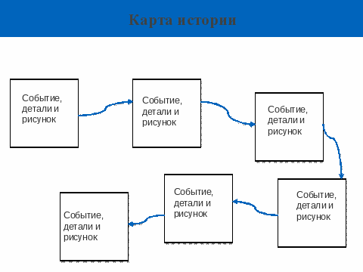  Слова и словосочетания для поддержки:за год Хошутово преобразилось,через деревню проходили кочевники, распределили учительницей в глухое село Хошутово, закончила педагогические курсы, предложил Марии Никифоровне перевестись в Сафуту, родилась в Астраханской губернии, начала учить борьбе с пескам.  ФО «Две звезды, одно пожелание»  Подведение итогов урока.  И  Приём «ПОПС формула»  Ответить по схеме на вопрос: Нужны ли обществу такие люди, как Мария Никифоровна?  Я считаю, что….  …, потому что …  Я могу доказать это на примере…  Исходя из сказанного, делаю вывод, что…  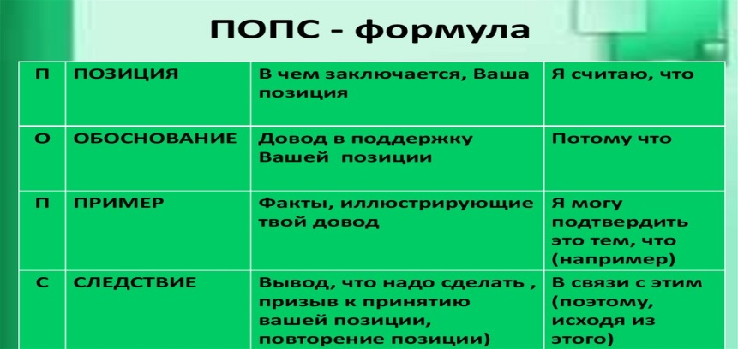  По желанию прочитать вслух свои ответы.  Критерий оценивания  соблюдать пунктуационные нормы в сложных синтаксических конструкциях, применять глаголы.  Дескрипторы:  - логично выстраивает ответ;  - приводит убедительные аргументы;  - соблюдает речевые нормы, избегая нарушения лексической сочетаемости;  - соблюдает пунктуационные нормы в сложных синтаксических конструкциях.  Выводы.  Маленький человек, взяв все в свои руки, сможет преобразовать мир в лучшую сторону. Надо быть сильным, упорным, настойчивым, целеустремленным, как Мария Нарышкина. Но важно помнить, что нам иногда надо выбирать и даже жертвовать чем-нибудь ради счастья других!  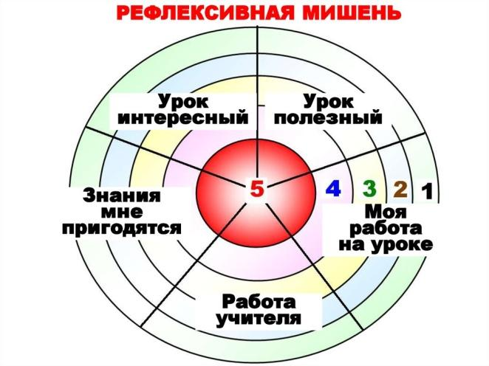 |  |  |  | Учебник «Русский язык и литература»  10 кл.,Ж.Х.Салханова,  Ж.К.Киынова  А.Е.Бектурова;  презентация «Биография А.П.Платонова»  Графический органайзер

